一：

程序：

# include<iostream>

using namespace std;

int add(int a,int b);

int main()

{

int x,y,sum;

cout<<"Enter two numbers:"<<endl;

cin>>x>>y;

sum = add(x,y);

cout<<x<<"+"<<y<<"="<<sum<<endl;

return 0;

}

int add(int a,int b)

{

return a+b;

}

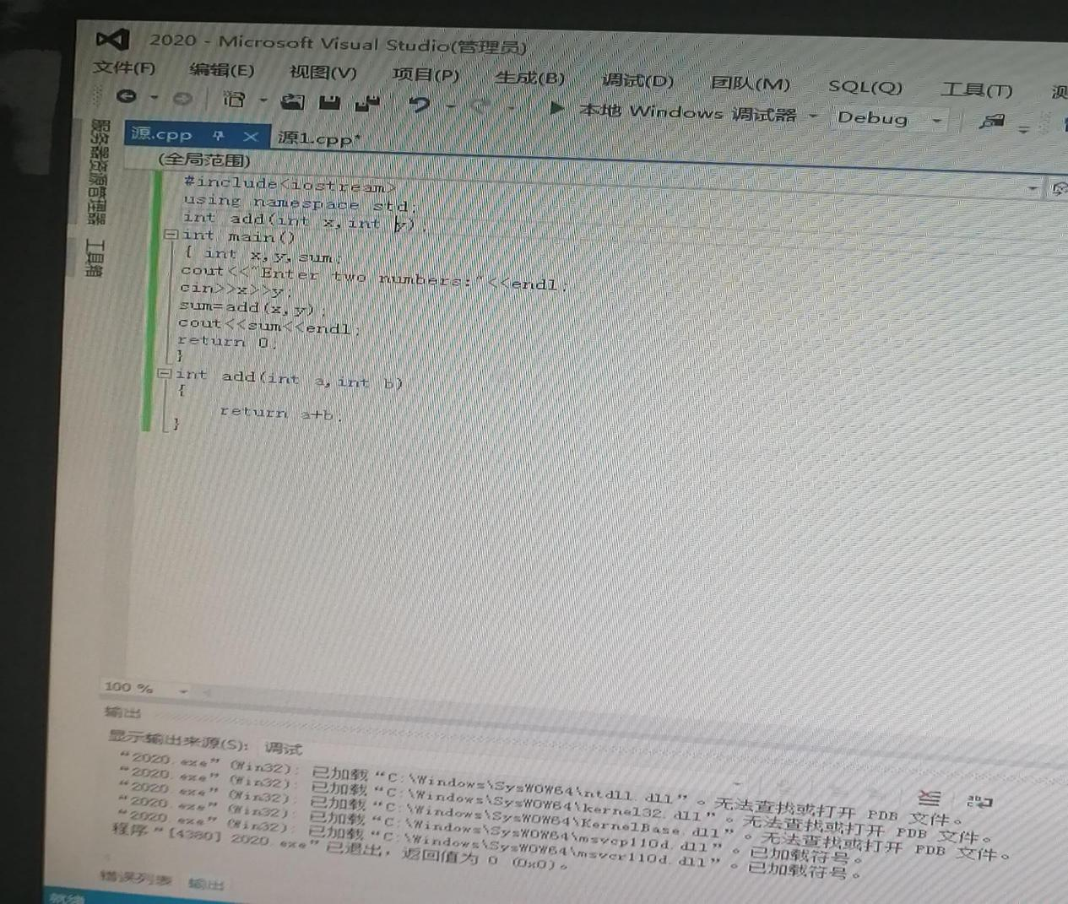

上机心得：初次使用V-C++编程程序，c++与c语言有一定的不同，比如说输入输出的蔬菜如输出方式，程序的运行方式，相较于c语言有点点多但是清晰。

Copyright IMG_2562021-2099 wangzezheng. All rights reserved